Керівникам органів управління освітою, завідуючим районними, міськими методичними кабінетами
Про проект «Міксіке в Україні»

Відповідно до листів МОН України від 26.03.2015 № 2/2-14-600-15 та від 15.09.2015 № 2/2-14-1869-15 інформуємо вас про те, що в Україні поширює свою діяльність проект «Міксіке в Україні».
Проект організований за участі Міністерства закордонних справ Естонії, реалізується з допомогою Департаменту освіти і науки Львівської обласної державної адміністрації, Львівського обласного інституту післядипломної педагогічної освіти, MIKSIKE Learning Folders (Естонія) та за підтримки Міністерства освіти і науки України. Участь у проекті є безкоштовною для учнів, вчителів загальноосвітніх навчальних закладів України.
Метою проекту є підвищення якості та ефективності навчання у ЗНЗ за допомогою інформаційних технологій, підвищення кваліфікації вчителів та розвиток онлайн-навчання. В рамках проекту створено українську версію освітньої онлайн-платформи, яка діє в Естонії з 1994 року, передбачено її використання у навчально-виховному процесі, створення електронних навчальних матеріалів, проведення змагань Прагліміне тощо.
Ознайомитися та, за бажанням, використовувати онлайн-платформу «Міксіке в Україні» можна за посиланням http://lviv.miksike.net.
Просимо поширити інформацію та сприяти активній участі у даному проекті загальноосвітніх навчальних закладів, педагогів та учнів вашого регіону.

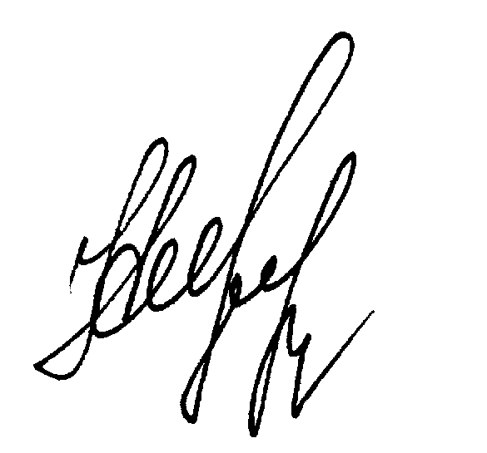

Ректор інституту |  | Н.М.Чепурна

Козлова 64 01 27

